Het leven van de zusters Struijs, de Leeuw en Frijters, de laatste drie begijntjes van Begga’s hof
EEN TRAPJE ALS SLUIPMOORDENAAR
“Hij bedoelt zeker zuster de Leeuw”. Als pastoor Ooms tegen het bezoek beweert dat er nòg een begijntje van in de negentig moet zijn wordt zuster Struijs, die de visite ontvangt, bijna nijdig.
Door Rinie Maas
“Onze kosteres van de kerk, zuster de Leeuw, is hier langer. Ik ben in jaren de oudste”. 70 jaar vervult ‘de filmster’, die veel gefotografeerd wordt (vandaar haar bijnaam) haar rol. Zuster Struijs de hare. Bij de laatste begijntjes aanbellen vereist moed. Zuster Struijs is hardhorend maar nog zeer rap ter been. Ze is op de hoogte van het buitengebeuren, getuige haar welkomstgroet: “En…Jullie komen me toch niet kapen hè!”…Anderhalve meter habijt naar boven overgaand in een grote witte kap, een van Gods laatste duikelaartjes. Eens begijn altijd begijn: ze is op haar hoede. Als ze de moedigen binnenlaat zet de zuster de buitendeur op een kier om zo nodig het hele hofje te hulp te roepen.
Vogeltje
Haar woonkamer is een reservaat van heiligen die onder stolpen en achter glas stofvrij zijn. In een hoek de radio die geluid geeft en de wereld in haar huis brengt. Het licht komt uit één gloei peertje dat flauw schijnt op haar kerkboek, waarbij zuster Struijs de laatste tijd wel eens in slaap valt. De jonge Eva is er bij haar nog lang niet uit. “De pastoor is traag tijdens het misseren…en als hij het wel en wee van zijn begijnen niet kan onthouden”… Zuster Struijs mekkert nog een tijdje door. Haar doofheid is wat lastig maar haar voeten zijn nog buitengewoon. Als een vogeltje zo licht wipt ze het trapje op naar het opkamertje. Het portret van de koningin houdt ze vast als heilig vaatwerk.
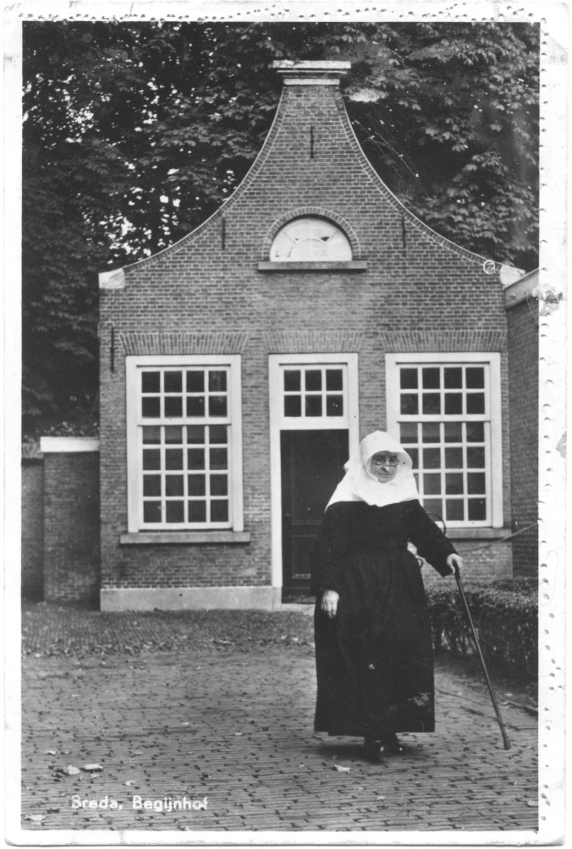

Doof
Zuster Struijs heeft net als alle andere begijnen in haar eigen onderhoud moeten voorzien. Het hof heeft haar regels over kuisheid en gehoorzaamheid aan de zuster overste Holtzer. Maar het begijnhof is geen congregatie. De begijnen mogen aan bezitsvorming doen; echter in de crisisjaren verdienen ze als kinderverzorgster, naaister of onderwijzeres net genoeg om van te leven. Zuster Struijs was graag kinderverzorgster geweest. Ze was toen al doof. “In die grote gezinnen moet je voor de kinderen te beschreeuwen zijn”, zegt ze. “Ik hoorde niet als ze van de po wilden of juist dat ze eraf moesten”. Klappen heeft ze nooit gegeven maar dat ze met de zorg voor kinderen moest stoppen heeft haar zelf een klap gegeven. “Ik ben gaan naaien en sokken stoppen. Het was geen vetpot…”
Sluipmoordenaar
Met zuster Struijs gaat het nu veel beter. Ze geniet mondjesmaat van haar ouderdomsvoorziening. Ze is nu 89 jaar. Ze heeft nog veel liefdewerk te doen dat nu haar aandacht vraagt. “Ze krijgen mij er niet zomaar onder, zelfs niet die sluipmoordenaar” en ze wijst op het trapje dat ze moeiteloos neemt. Het trapje een sluipmoordenaar? “Nu gaat het veel beter maar het was een lelijk kreng”, legt het begijntje uit. “Ik heb geen geduld; ik ben altijd haastig, zelfs als ik bid. Op dat trapje heb ik bijna drie keer mijn nek gebroken. Het had geen leuning”. Ze had de timmerman al besteld. Gaat de rijksdienst voor de monumentenzorg zeuren dat zo’n leuning niet past in haar huisje. Zuster Struijs was des duivels. Ze sloeg het trapje kapot. Kocht er een van eikenhout en dito leuning. Probleem opgelost.
Koningin
Tussen de heiligen in alle staten van opwinding plaatst ze het van de opkamer gehaalde portret van de koningin voor een zoveelste bezoekje aan het begijnhof dat door haar voorvaderen is beschermd. “De koningin kwam hier om eens uit dat saaie paleis te zijn. Ze kwam hier voor haar plezier”. Niet iedereen stond bij die gelegenheid eerste rang. De wereldse dames die langzaamaan de huisjes van de negentig begijntjes hebben ingenomen kregen geen hand van Hare Majesteit. De begijntjes wel.
“Wij stonden bij de poort waar ze tweemaal langs moest komen. Zuster Frijters heeft ze een bord rijstepap volgens geheim recept van het hof aangeboden”. De rijst in afgekoelde toestand was zo stijf dat ze er een lepel met een oranje strik rechtop in konden zetten. Hiermee lepelde de koningin, meent zuster Huijser, haar bord leeg. “Dat geheime recept moet je niet teveel benadrukken”, zegt ze ten afscheid. Er zou op een keer bezoek geweest zijn van de koning. En ‘n novice zei alsmaar dat het geheim van de rijstepap zeer geheim was en dat ze de ingrediënten waarmee de pap kon worden gemaakt helaas niet kon doorgeven. Waarop de koning zijn keel schraapte en goedmoedig zei: “Weest gerust, weest gerust; hou het recept voor uzelve: de koning zal u geen concurrentie aandoen”.

Foto archief Rinie Maas: Het begijnhof

